Aktiviti perladangan di 6 negeri dipantau

By

**[Wartawan MalaysiaGazette](https://malaysiagazette.com/author/wartawanmg/)**

 -

 14 January 2021

https://malaysiagazette.com/2021/01/14/aktiviti-perladangan-di-6-negeri-dipantau/

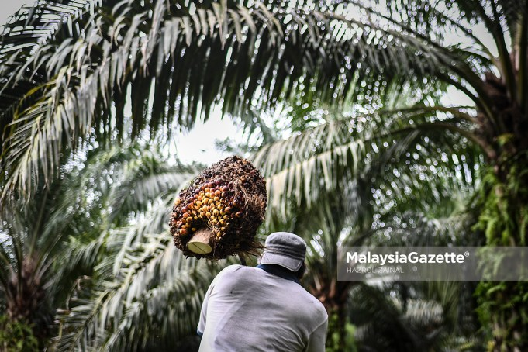Gambar hiasan.

KUALA LUMPUR – Semua aktiviti sektor perladangan dan komoditi di Pulau Pinang, Selangor, Wilayah Persekutuan, Melaka, Johor dan Sabah akan dipantau oleh Kementerian Perusahaan Perladangan dan Komoditi (KPPK) untuk memastikan prosedur operasi standard (SOP) dipatuhi.

Kerajaan sedang melaksanakan Perintah Kawalan Pergerakan (PKP) di enam negeri terbabit sehingga 26 Januari ini.

Sepanjang tempoh tersebut lima sektor ekonomi perlu termasuk perladangan dan komoditi merangkumi semua aktiviti pengeluaran agrikomoditi iaitu sawit, getah, kayu-kayan termasuk sektor perabot, koko, lada, kenaf dan biodiesel serta rantaiannya bagi ladang dan pekebun kecil, dagangan, input pertanian, kilang pemprosesan di samping pensijilan dibenarkan beroperasi.

Aktiviti-aktiviti ini juga dibenarkan untuk terus beroperasi dalam tempoh darurat.

Menteri Perusahaan Perladangan dan Komoditi, Datuk Mohd Khairuddin Aman Razali berkata, keputusan kerajaan adalah amat wajar bagi memastikan sumber pendapatan negara khususnya pekebun kecil agrikomoditi tidak terjejas, menjamin proses  
pemulihan semula ekonomi negara serta memastikan rakyat terus mendapat akses barangan keperluan sepanjang tempoh berkenaan.

”Walau bagaimanapun semua peladang, pengilang dan syarikat yang beroperasi sepanjang tempoh PKP dan darurat perlu mematuhi sepenuhnya SOP ditetapkan yang boleh dirujuk di laman web KPPK demi memastikan keselamatan rakyat adalah terjamin,” katanya.

Sebarang pertanyaan berhubung SOP tersebut boleh dikemukakan kepada kementerian melalui talian hotline 03-88803498  
pada hari Isnin hingga Jumaat bermula jam 8 pagi hingga 5 petang atau emel hotlinempic@mpic.gov.my.

Mohd Khairuddin berkata, dengan adanya pelaksanaan langkah-langkah untuk mengimbangi kesejahteraan dan kesihatan rakyat serta pemulihan ekonomi, kementerian berharap semua pihak dalam sektor ini yang dibenarkan beroperasi, dapat menyesuaikan  
diri dengan amalan kebiasaan baharu terutamanya dalam mematuhi penjarakan sosial, kebersihan diri dan tempat kerja serta garis panduan yang ditetapkan dari semasa ke semasa. – MalaysiaGazette